Welkom bij
groep 5
in de klas van
juf Anja

Ik wens jullie een tof schooljaar toe!
Dit zijn de vrienden van mijn klas!

- Musab
- Kylian
- Niels
- Henri
- Bere
- Armagan
- Rana
- Jerenso
- Diara
- Mauro
- Oumnia
- Ella
- Danis
- Dilara
- Fiebe
- Imani
- Mako
- Christina
- Melanie
- Dylucah
- Amelie

Weetjes om nooit meer te vergeten:
We werken in de klas per thema! Af en toe kiezen de kleuters zelf een thema, naargelang wat leeft in de klas!
Ook mogen de kls materiaal in het thema meebrengen! Gelieve alles steeds goed te naamtekenen (drukletters) zodat alles terug meegegeven kan worden op het einde van het thema!

Af en toe vertrekken we ook vanuit een verhaal, gebeurtenis of interesse van de kleuters. Hierbij werken we steeds van concreet (materiaal, speelgoed) naar abstract (iets op papier)

Brievenmappen altijd direct terug meegeven naar de klas!

Wanneer een kleuter jarig is:
*Worden ze extra in de bloemetjes gezet en zitten ze op de verjaardagsstoel.
*Ze krijgen een koffer mee naar huis waarin ze het volgende mogen steken: foto’s van 0-1-2-3-4-5j ….., cd met lievelingsmuziek, lievelingsspeelgoed
*GEEN CAKE, GEEN SNOEP
*ZE MOGEN VRIJBLIJVEND EEN KLASGESCHENKJE MEEBRENGEN:
er zal een lijstje beschikbaar zijn bij de juf.
* Ze krijgen nadien een verjaardagskrantje mee naar huis.

Uw kleuter mag een stuk fruit meebrengen voor in de voormiddag!
Een extra boterham in de brooddoos mag ook. Indien hun fruit op is, krijgen ze de kans om nog een boterham te eten. Dit stimuleert ook de kinderen die niet graag fruit eten om toch te proeven en nadien als beloning een boterkam te mogen eten.

In de namiddag kan uw kleuter een koekje eten.
Gelieve het papiertje van de koek al thuis te verwijderen alvorens in het doosje te steken! Graag de naam in drukletters op de doosjes! Indien u symbooltjes wenst, laat u dit weten.

Een herbruikbare drinkfles is aan te raden. Deze kunnen steeds opgevuld worden bij warm weer of wanneer er meer gedronken wordt na het sporten.

Om 8.30u rinkelt de schoolbel en beginnen we met het onthaalmoment in de klas! Wees dus AUB stipt, zodat we de activiteiten in de klas zo optimaal en ongestoord mogelijk kunnen laten verlopen!

Om 15.20u eindigt de schooldag en kan u na het belsignaal uw kleuter ophalen aan de deur van de vlinderklas.

Bij mooi weer mag uw kleuter op dinsdag en vrijdag zijn of haar fiets meebrengen! Gelieve de fiets in het juiste vak te plaatsen (voorzien van groepsnummer)

Op woensdag neemt juf Ilse de klas over. (Ik werk in 4/5 systeem)
donderdagmiddag wordt er geturnd met juf Ilse.

Er is samenwerking tussen de parallelklassen!
In de loop van het schooljaar zal er een wisselsysteem uitgewerkt worden waarbij de kleuters van groep 4,5 en 6 in de verschillende klassen aan het werk mogen. Hierbij wordt zelfstandig werken, op eigen niveau en mogelijkheden bevorderd. Ook wordt het kiezen van een hoekje, waar ze anders niet voor zouden kiezen, gestimuleerd, zodanig dat ze ook daar nieuwe ervaringen opdoen.

Specifiek voor het 3e kleuter:
*Alle woorden, namen ,….worden in drukletters aangeboden! Gewoon schrift leren ze in het lager! Foutieve schrijfgewoonten zijn moeilijk af te leren.
*Zelfstandig toiletbezoek wordt gestimuleerd, in het begin gaan we nog mee om te helpen en vanaf oktober proberen ze het meer en meer zelfstandig!
*Aanwezigheid verplicht tenminste 220 halve dagen!
*Leerplichtigen moeten bij afwezigheid een attest binnenbrengen: 4 keer mag je zelf een briefje schrijven, alle andere afwezigheden vereist een doktersattest.
Leerplichtigen moeten een doktersattest binnenbrengen als ze ziek zijn voor of na de vakantie
*Op het einde van juni is er de diplomering om 19u, alle kleuters graag in het wit gekleed! Iedereen is welkom op dat feest!

*Hoekenwerking: in de klas zijn er heel wat hoeken terug te vinden.
Via deze hoeken wordt er ervaring opgedaan in verschillende ontwikkelgebieden
  - letterhoek: taal/ fijne motoriek
  - cijferhoek: denkontw/ visuele ontw
  - bouwhoek: probleemoplossend denken/ruimtelijk inzicht
  - knutselhoek: fijne motoriek, probleemoplossend denken
  - poppenhoek: sociale/emotionele ontwikkeling
  - fietshoek: grove motoriek, evenwicht
  - spelletjeshoek: morele, emotionele, denkontw, taalontw
  - poppenkast: emotionele ontw, sociale ontw, taalontw
  - boekenhoek: interesse in letters en schrijven
  - puzzelhoek: ruimtelijk inzicht, visuele ontw
  - …

*Letterboek: Na de kerstvakantie starten we met een letterboek. Per thema
wordt er dan een letter aangeboden die vaak terugkomt binnen
een thema. De ‘P’ van Pasen. De B van boerderij.
De letter komt in een boek te staan, die mee gaat op vrijdag met een kindje van de klas. Die zoekt dan in het weekend naar prentjes die dezelfde beginletter hebben en kleven deze in en brengen het boek terug mee op maandag.

*Er wordt enorm naar de zelfstandigheid van de kinderen gewerkt.
  - Langer in een hoekje kunnen blijven
  - Takenbord!!! (iedereen heeft één taak doorheen de week)
    - Brooddozen wegbrengen, tafels poetsen, postbode
  - Keuzebord!! Uit n groter aanbod n bewuste keuze leren maken
    - Adhv de prenten weten de kls welke hoekjes open zijn
    - Ieder hoek heeft een vaste naam en vast materiaal
    - Per hoek zijn er een aantal velcro’s aangegeven met hoeveel kls ze in een hoekje kunnen
    - Iedere dag komt een andere groep kls aan de beurt om als eerste te kiezen.
  - De kls kunnen zelf hun jas ophangen, aantrekken en dichtdoen. Alsook hun boekentas vullen, sluiten en op de rug dragen
  - De kls worden af en toe eens verplicht om een opdracht zelfstandig uit te voeren aan de hand van een stappenplan

*Er worden 2 oudercontacten voorzien om de vorderingen van kleuter te bespreken:
In januari en juni

*Graag meebrengen:
2 dozen tissues
1 pak vochtige doekjes

Vriendelijke groeten,
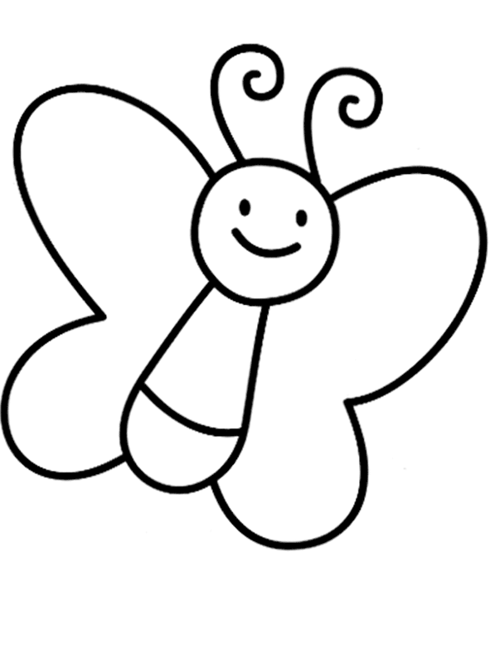
JUF ANJA

